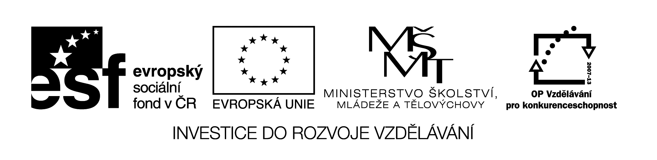
07 M8

Název: DRUHÁ ODMOCNINA DESET. ČÍSEL S NULAMI NA ZAČÁTKU
( tzn. menší než 1 ) s rozdílným počtem desetinných míst

Cíl: Ukázat způsob řešení a žáci sami formulují návod
Časový návrh: 5 min. - 10 min.
Pomůcky: Tabulky druhých odmocnin
Met.pokyny: 1) Některé odmocniny jdou zpaměti, ale právě na těchto případech natrénovat postup
2) Dořeší tabulku č.1
3) Žáci formulují návod
4) Tabulka č.2 - samostatná práce + kontrola
5) Časem už netrvat na rozepisování

Odmocniny čísel s nulami na začátku ( tzn. menší než 1 )
Tabulka č.1
A) sudý počet desetinných míst
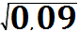 = 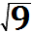 . 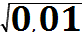 = 3 . 0,1 = …………….……
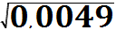 = 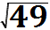 . 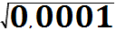 = …………. = ………….……
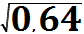 = 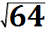 . = …………. = ………….……
Návod:

B) lichý počet desetinných míst
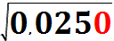 = 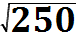 . = 15,81 . 0,01 = ………….……
TABULKY
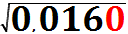 = 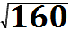 . = 12,64 . 0,01 = ………….……
Návod:
Odmocniny čísel s nulami na začátku ( tzn. menší než 1 )
Tabulka č.1
A) sudý počet desetinných míst
= . = 3 . 0,1 = 0,3
= . = 7 . 0,01 = 0,07
= . = 8 . 0,1 = 0,8
Návod:

B) lichý počet desetinných míst (doplň 0 na sudý)
= . = 15,81 . 0,01 = 0,1581
TABULKY
= . = 12,64 . 0,01 = 0,1264
Návod:

SAMOSTATNÁ PRÁCE
Tabulka č.2
x | 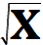 rozepiš jak dojdeš k výsledku
25
0,25
0,0025
0,000025
0,1210
0,0490

SAMOSTATNÁ PRÁCE řěšení
Tabulka č.2
x | 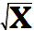 rozepiš jak dojdeš k výsledku
25 | 5
0,25 | 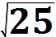 . 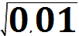 = 5 . 0,1 = 0,5
0,0025 | . 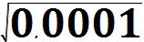 = 5 . 0,01 = 0,05
0,000025 | 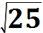 . 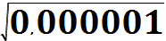 = 5 . 0,001 = 0,005
0,1210 | 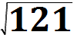 . = 11 . 0,01 = 0,11
0,0490 | 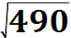 . 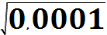 = 22,13 . 0,01 = 0,2213

